# HTML5 表单元素

HTML5 有以下新的表单元素:

* <datalist>
* <keygen>
* <output>

## HTML5 <datalist> 元素

<datalist> 元素规定输入域的选项列表。

<datalist> 属性规定 form 或 input 域应该拥有自动完成功能。当用户在自动完成域中开始输入时，浏览器应该在该域中显示填写的选项：

<form action="demo-form.php" method="get">

<input list="browsers" name="browser">

<datalist id="browsers">

<option value="Internet Explorer">

<option value="Firefox">

<option value="Chrome">

<option value="Opera">

<option value="Safari">

</datalist>

<input type="submit">

</form>

输入框下面会出现提示列表；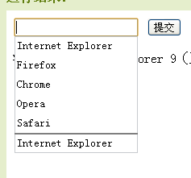

## HTML5 <keygen> 元素

<keygen> 元素的作用是提供一种验证用户的可靠方法。

<keygen>标签规定用于表单的密钥对生成器字段。

当提交表单时，会生成两个键，一个是私钥，一个公钥。

私钥（private key）存储于客户端，公钥（public key）则被发送到服务器。公钥可用于之后验证用户的客户端证书（client certificate）。

## HTML5 <output> 元素

<output> 元素用于不同类型的输出，比如计算或脚本输出：